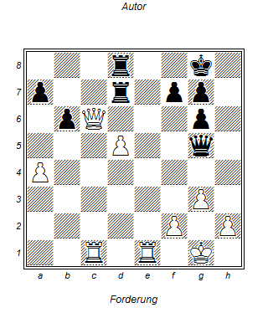
1.DxT Txt
2. Tc8+ Kh7
3.Te8 mit Matt auf h8

